Муниципальное бюджетное образовательное учреждение дополнительного образования «Центр детского и юношеского творчества»

Симферопольского района Республики

**Конспект занятия на тему:**

**«Костры, их виды. Правила разведения костра».**

подготовила

педагог дополнительного образования

Климова Анна Викторовна

г. Симферополь

**Конспект занятия на тему:**

**«Костры, их виды. Правила разведения костра».**

**Цель:** Формирование необходимых знаний, умений и навыков, необходимых для разведения костра в походных условиях.

**Задачи:**   
*образовательные:*

- ознакомить воспитанников с различными видами костров;  
- сформировать навык выбора вида костра в зависимости от поставленной задачи и погодных условий;

**Вид занятия**: смешанный (разработка занятия с объяснением, самостоятельная работа)

**Методы обучения**: инструктаж; наглядные: показ приемов работы на рисунках разработки. Репродуктивный метод.

**Участники**: группа второго года обучения

**Ход занятия:**  
**Педагог:** Здравствуйте, ребята!   
Мы сегодня с вами идем в условный поход. Занятие поможет изучить основные виды костров, правила их разведения, а также работы с ними. Эти умения и знания, я уверена, необходимы каждому, кто выходит на природу, а особенно пригодятся вам на туристских слетах и, конечно же, в туристских походах.

**Педагог:** Прежде, чем мы с вами приступим к изучению нового материала, давайте вспомним, **что такое бивуак?  
Ответы ребят:** Бивуак– это место размещения (стоянка) туристской группы для ночлега или отдыха. Бивак – это дом, в котором мы живем во время похода.  
**Педагог:** Давайте вспомним, за сколько времени до наступления темноты необходимо выбирать место бивуака?  
**Ответы ребят:** за 2 – 3 часа.  
**Педагог:** Правильно, но хочу вам напомнить, что еще до выхода на маршрут приблизительное место ночлега определяется по карте. А непосредственно на местности выбирается за 2 – 3 часа до наступления темноты.  
*Вопрос:* Как вы думаете, существуют ли определенные критерии, требования к выбору места бивуака?  
**Ответы ребят:** Да, существуют (перечисляют).  
**Педагог:** Молодцы. И так, какой же отдых, а тем более ночлег без костра!? Вот мы и подошли к теме нашего занятия «Костры, их виды. Правила разведения костра».  
*Вопрос:* Ребята, как вы думаете, что же такое костер?  
**Ответы ребят:** Костер – это тепло, на нем приготавливают еду и около него сушат промокшую одежду.  
**Педагог:** Вы правы **костёр – это контролируемый источник огня для согревания туристов, приготовления еды и сушки промокшей одежды**.

Однако костёр – это больше, чем просто огонь. Это центр бивака. Костёр – это кухня, столовая, гостиная. Это сухая одежда и горячая вода, защита от гнуса; это место общения, тепло и уют. Но костёр – это ещё и аккумулятор бодрости и энергии. Ни одно путешествие, ни один поход не обходится без костра.

Итак, костёр – эмблема, символ нашего похода. А символ необходимо глубоко уважать. Костёр – надёжный друг человека лишь при умелом и осторожном обращении с огнём; он может стать хищным разбойником, если относиться к нему пренебрежительно. Костёр потенциально опасен, и нельзя об этом забывать.   
*Вопрос:* С чего же начинается костёр?   
**Ответы ребят:** **выбрать место под костер. Оборудовать его. И собрать дрова.  
Педагог:** Молодцы ребята, костер начинается с выбора места под него.

Костру, как любимому капризному ребёнку, отдают лучшее место на стоянке, ибо вся работа по установке лагеря определяется костром. Костёр должен быть расположен не высоко, не низко, не далеко, но и не близко. Он должен освещать по возможности все палатки, дым его должен разгонять комаров на всей стоянке, а тепла должно быть достаточно на всех членов группы плюс котлы. Но плохо, если искры от костра, не успев «погаснуть на лету», достигнут палатки. Нехорошо, если дым будет душить не только комаров, но и людей.

Итак, костёр – это контролируемый источник огня для согревания туристов, приготовления еды и сушки промокшей одежды. А теперь **сформулируем и запишем правила выбора места под костёр оборудования костровища** *(через наводящие вопросы привлекаю детей к беседе):*  
**1. Площадка под костёр выбирается на открытом месте**-нельзя разводить костёр под деревьями, особенно высохшими, огонь может поджечь нижние сухие ветки;   
-нельзя разводить костёр и на открытых корнях деревьев, а также ближе, чем в 5–6 метрах от кустарника;   
-не нужно разводить костёр в молодых хвойных посадках, на участках с сухим камышом, тростником, мхом или высокой сухой травой, по ним огонь распространяется с большой скоростью;   
-нельзя жечь костры на вырубках и торфяниках, даже основательно погашенный, залитый водой костёр может незаметно тлеть длительное время в толще торфа и привести к большому пожару через несколько дней.  
**2. Площадку для костра выбирают на защищённом от ветра месте**   
- под склоном оврага или стеной густого леса;  
-в поле или на сухих почвах костёр следует разводить в небольших ямках.  
**3. Когда это, возможно, используют старое костровище**  
-чтобы лишний раз не наносить вреда природе выжигая, траву и плодородный слой почвы.  
**4.Необходимо расчистить место под будущее кострище**-расчищают в радиусе 1.5 метров, весной – от опавшей хвои, листвы, сухих веток, зимой – от снега.  
**5. Иногда перед разведением костра необходимо снять дёрн**   
-в пригородных лесах, лесопарках и на лугу на месте будущего костра предварительно срезают дёрн, укладывают в стороне корнями вниз и обильно поливают дёрн водой, при уходе с бивака дёрн укладывают обратно и поливают водой.   
Посмотрите, как это выглядит на рисунке.

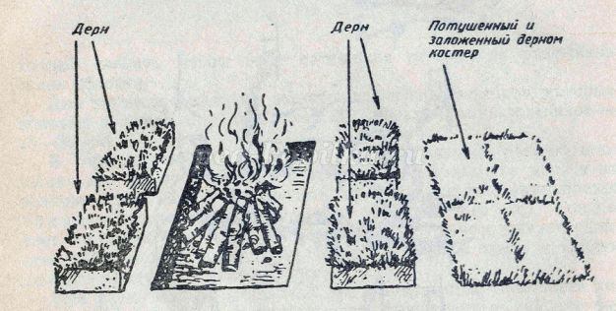

Да, свод законов выбора места для костра – это наука. Но проведение их в жизнь – искусство!

Ну, вот место выбрано, костровище приготовлено, теперь можно разводить и сам костёр.

А знаете ли вы, что костёр нужно научиться разжигать с одной спички? Есть несколько способов, которые могут резко уменьшить трату спичек, необходимых для разжигания костра.

Конечно же **применять легко воспламеняющиеся жидкости ни в коем случае нельзя**. Почему, ребята.  
**Ответы ребят:** Это не безопасно.  
**Педагог:** Молодцы ребята. Конечно же, по причине безопасности.  
Есть множество других средств, облегчающих разведение костра, они называются **растопкой***. Растопкой могут служить: сухие веточки, береста, огарок свечи, кусочек оргстекла, сухое горючее, бумага*.  
А теперь мы вместе с вами попробуем определить ***алгоритм разведения костра***. Итак, с чего начнем?

1)Зажигаем сначала растопку;

2)поджигайте её снизу, тогда она сгорит вся;

3) от растопки загорятся тонкие сухие веточки, щепочки, лучинки, которые надо уложить **шалашиком**;

4) положите на них веточки немного потолще, а потом и более толстые (с палец), постепенно кладите всё более толстые ветки и дрова;

5) между веточками, лучинками и дровами должен быть зазор для доступа воздуха, чтобы огонь хорошо разгорался. Если очень плотно положить топливо в ещё не разгоревшийся костёр, то огонь может погаснуть;

6) не кладите также преждевременно в огонь слишком толстые дрова, они могут не успеть загореться (недостаточно тепла), а горящие более тонкие ветки уже прогорят. Постепенно увеличивайте толщину дров, и получится нужный огонь;

7) летом растопку можно уложить прямо на сухую землю, а зимой – на настил из брёвен, уложенных вплотную, лучше даже сырых.

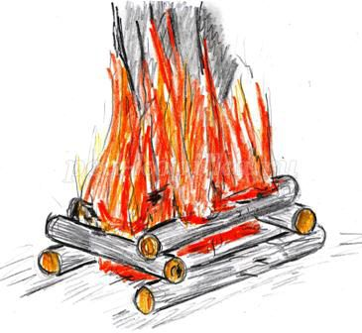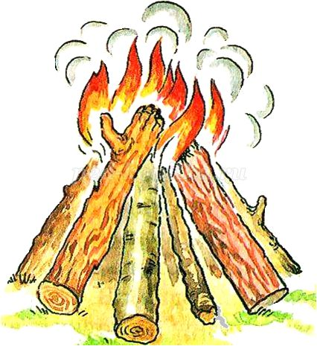**А сейчас мы рассмотрим, какие бывают костры.**Костры иногда делят на **«дымовые»** (для сигнализации, отпугивания комаров и гнуса), **«жаровые»** (для приготовления пищи, просушивания вещей, обогрева людей), **«пламенные»** (для освещения бивака, приготовления пищи).   
Рассмотрите внимательно карточки с рисунками различных основных видов костров по их конструкции:   
1. **«Шалаш»** - поленья укладывают наклонно к центру, при этом они частично опираются друг на друга. Костёр удобен тем, что **освещает** лагерную площадку, на нём можно варить в одной посудине. На него идут любые дрова (хворост, валежник), он даёт ***высокое пламя, но мало жара.***2. **«Колодец»** - один из видов жаровых костров. Два полена кладут на некотором расстоянии друг от друга, поперёк них – ещё два и т. д. Костёр по внешнему виду действительно напоминает колодезный сруб. Медленно сгорая, толстые короткие поленья образуют много углей. ***Широкое пламя удобно для приготовления пищи, для обогрева участников похода, сушки вещей.***3. **«Звёздный»** - поленья (5 – 8 штук) укладывают на угли с нескольких сторон по радиусам от центра. Горение происходит преимущественно в центре. По мере сгорания поленья продвигают ближе к центру. Костёр горит узким, жарким, но медленным пламенем. Образует много углей. 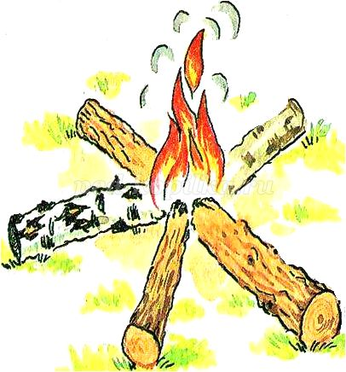Применяется для приготовления пищи.

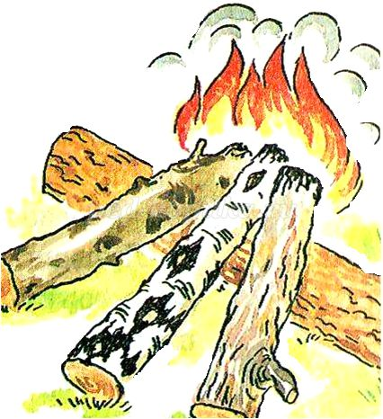  
4. **«Таёжный»** – существует несколько форм данного костра, самая распространённая следующая: у хорошо разгоревшегося костра любого типа **кладут толстое полено, а на него кладут остальные дрова.** Наклонно расположенные дрова способствуют быстрому стеканию воды, дрова не успевают промокать, поэтому этот костёр необходим для приготовления пищи в дождь. Широкий огонь позволяет ***варить пищу для большой группы, сушить вещи, обогреваться.*** Костёр длительного действия, он даёт сильные пламя и жар.

5. **«Нодья»** – для такого костра заготавливают брёвна одинаковой длины и толщины, желательно еловые. Два бревна кладут рядом на землю, в зазор помещают растопку или угли из другого костра, затем кладут на них третье бревно. Костёр разгорается постепенно и горит ровным жарким пламенем несколько часов.

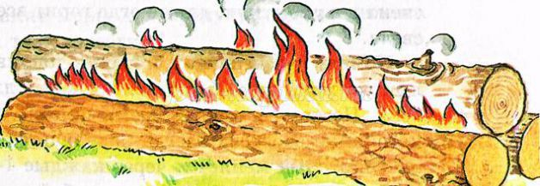

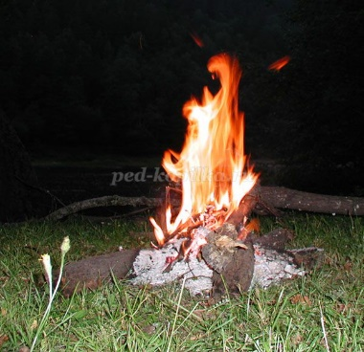  
Применяется ***для длительного обогрева (например, при зимнем ночлеге под тентом).***  
Существует еще еще такой вид костра, как **«полинезийский»** .разводится в яме, когда требуется большое количество углей, но ***в запасе нет дров***;

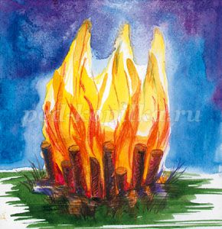 **и «ночной»**

укладывают брёвна так, чтобы они не загорались сразу, а горели только верхние концы, по мере сгорания брёвна продвигают вперёд;

лучшими дровами для костра являются дрова хвойных пород деревьев – сосна, кедр, так как они дают хороший жар и при этом мало искрят. Для приготовления пищи используют лиственницу, пихту, ель. Однако следует помнить, что эти породы часто «стреляют» угольками. Из лиственных пород лучше других – дуб, берёза. Дуб очень «жарко» горит, но его древесина чрезвычайно тверда и с трудом поддаётся топору.   
Если приходится брать на дрова упавшее дерево, то сначала необходимо проверить, не гнилое ли оно. Лучше срубить стоящее сухое дерево.

А теперь попробуйте сами, из собранных вами веток сложить костры разных видов, при этом задавая разные задачи.

Например, лучший костер для сушки одежды? - ____________, _____

И собрать.

Лучший костер для приготовления пищи на одном котле_______,_____

Лучший костер для приготовления пищи для большой группы _______

Лучший костер для обогрева группы ______________,_______

Лучший вариант для освещения лагеря __________

Лучший вариант для длительного обогрева группы (зимний вариант) _____

Лучший вариант костра, если дров мало _____________

***ИТАК, СОБРАТЬ РАЗНЫЕ ВИДЫ КОСТРОВ ИЗ ВЕТОК, ПОЛЕН, НО НЕ РАЗВОДИТЬ ОГОНЬ!!!***

*Если захочется применить знания по растопке костра на практике, договоритесь об этом мероприятии со взрослыми (родителями, дедушками, дядями…) лучше с выездом на природу.*

**Педагог:** Для того чтобы проверить, насколько хорошо вы усвоили сегодняшний материал, предлагаю ответить на три моих вопроса.  
***Что такое костёр?***  
***Почему место под костёр выбирают на защищённом от ветра месте?***  
***Как называется тип костра, предназначенный для ночёвки в полевых условиях зимой****?*   
**Педагог:** И последнее задание. пройди **«Тест о кострах»**.